附件2
学生网上选课操作指南

学生需根据教务处下发选课通知按时进行选课。选课前请各位同学使用IE浏览器进行登陆，在选课前对浏览器进行设置，允许弹出页弹出！
1.登陆教务处网站首页（网址：http://jwc.dlu.edu.cn/），左侧网络资源平台——学生选课系统登陆入口（如图1）。
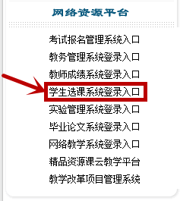
图1
2.进入大连大学教务管理系统平台后，输入自己的用户名（学生本人学号）、密码、验证码后，选择“学生”点击登录（如图2）。
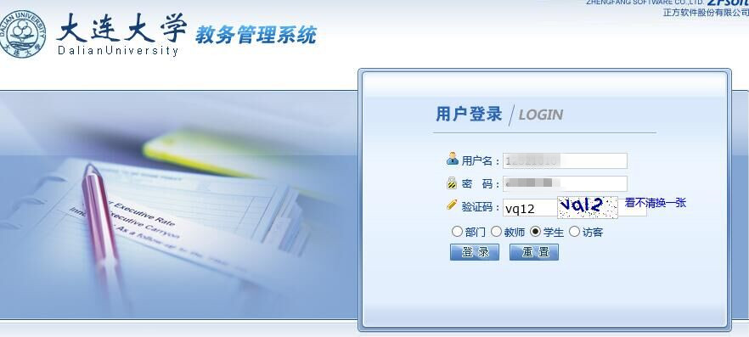
图2
3.必修课、院内选修课选课
进入大连大学教务管理系统，点击网上选课——学生选课，进入当前学期必修课选课界面——点击要选课程（此处应有对话框弹出，如果没有，请重新设置浏览器），标注黄色背景色的为学校推荐课表的上课时间，建议同学们选择此项，选课后，“选否”处显示“已选”为选课成功。选课系统每页只能显示10门课程，请各位同学注意部分课程在第2页显示（如图3、4）。
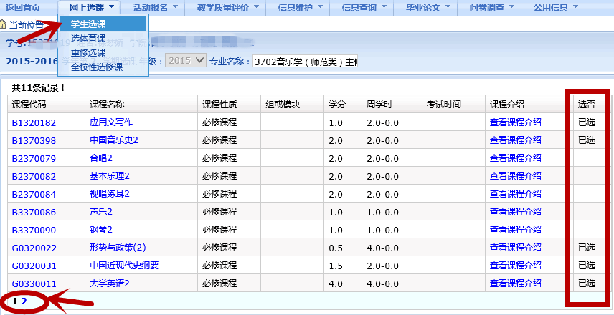
图3
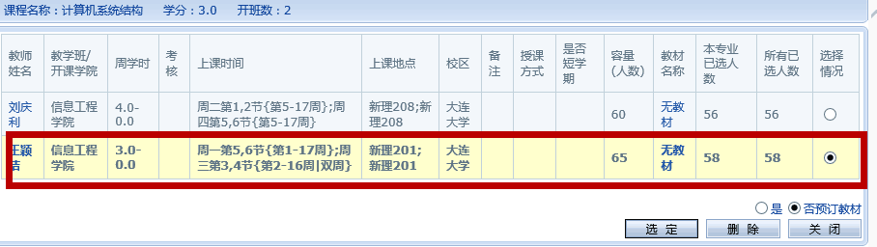
图4
4.补修、提前选课、跨专业选课
进入大连大学教务管理系统，点击网上选课——学生选课——点击“跨专业选课”——弹出对话框“请核实所选课程符合本专业培养计划要求”点确定——出现选课对话框，根据培养计划要求，按条件查询自己要选的课程（如图5、6）。
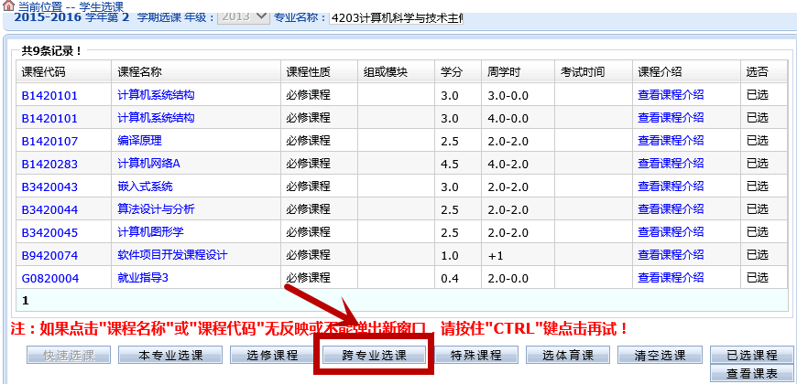
图5
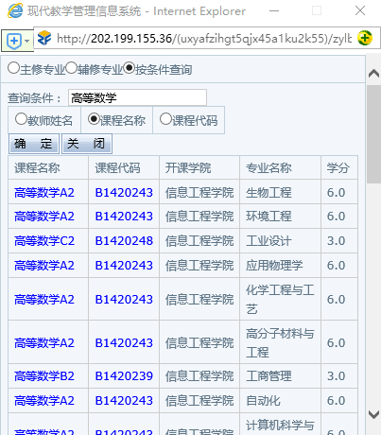
图6
5.体育课选课
进入大连大学教务管理系统，点击网上选课——选体育课——可按运动项目、上课教师、上课时间查询课程信息——选择自己要修的课程——在已选课程信息中显示课程信息，为选课成功（如图7）。
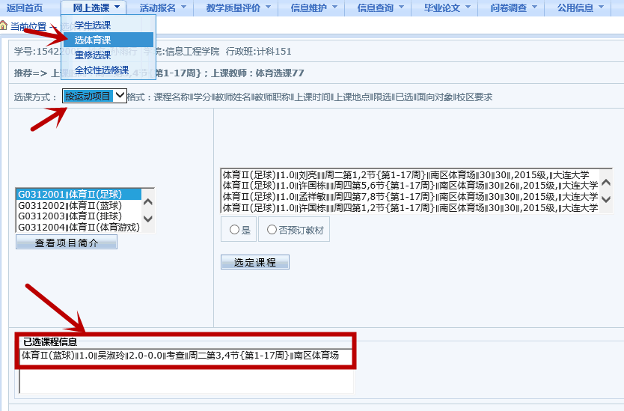
图7
6.全校性选修课选课
进入大连大学教务管理系统，点击网上选课——全校性选修课——选择自己要修的课程——在已选课程中显示课程信息，为选课成功（如图8）。
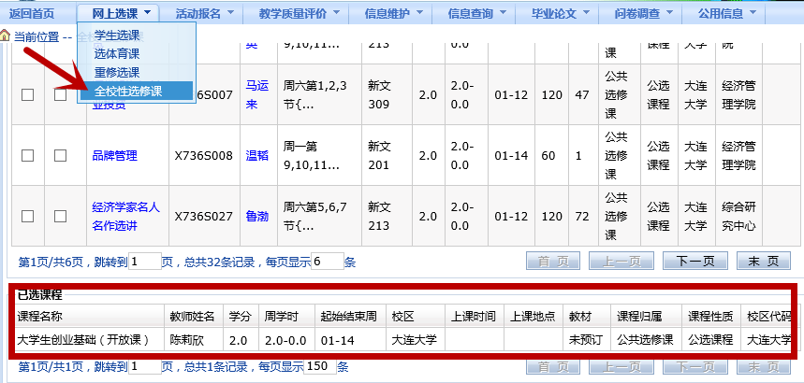
图8
7.重修课选课
进入大连大学教务管理系统，点击网上选课——重修选课——在下拉菜单中查找自己要重修的课程——选中课程后，如果该课程本学期开设重修班，点击“单开班重修选课”，如果该门课程本学期只有正常教学任务班级，点击“跟班重修选课”——弹出选课对话框进行选课（如果没有弹出，请重新设置浏览器）——跟班（单开班）重修-选课结果中出现课程信息时，表示选课成功（如图9、10）。
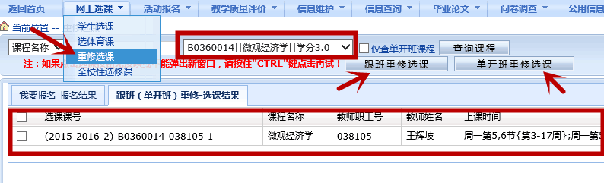
图9
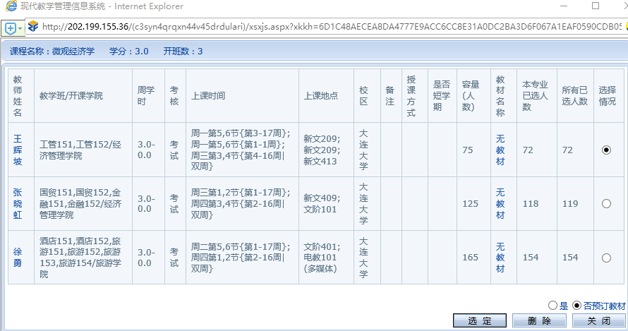
图10

8.查询个人课表
选课结束后，请各位同学一定要查询自己的个人课表，确认有无漏课、选错课等情况。
进入大连大学教务管理系统，点击信息查询——学生个人课表——确认相应的学年、学期，核实自己的个人信息，查询课表。查看个人课表时，实践课、实习课等未安排上课信息的课程出现在课表下方，请注意查看，不要落选（如图11、12）。
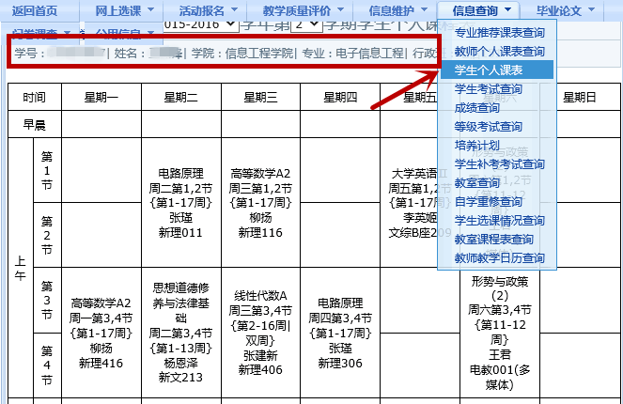
图11
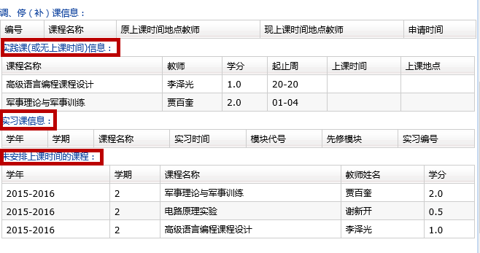
图12

